**Дата:** 15.09.22

**Клас:** 4 – Б

**Предмет:** *ЯДС*

**Вчитель:** Лисенко О. Б.

**Тема: *Що таке план місцевості.***

**Мета**: поглибити знання про план місцевості, його особливості, умовні знаки; формування практичних навичок роботи з умовними знаками плану; розвиток первинних умінь з орієнтування за допомогою плану місцевості, формування вміння працювати в групі, виховання толерантного ставлення однокласників, формування навичок самооцінювання.

**Хід уроку**

***Користуйтеся презентацією під час опрацювання даної теми уроку або відео за посиланням:***

[***https://www.youtube.com/watch?v=iWIhgTl5NzM***](https://www.youtube.com/watch?v=iWIhgTl5NzM)

**1. Організаційний момент.**

***Приготуйте, будь ласка, все, що потрібно для уроку: підручник, зошит, ручку, олівці.***

***Старанно працюйте. Не забувайте робити хвилинки відпочинку та релаксації під час уроку.***

**2. Актуалізація опорних знань.**

**1)Фенологічні спостереження. Вправа «Синоптик».**

***Дайте характеристику сьогоднішньому дню.***

**2) Вправа для очей:**

[***https://www.youtube.com/watch?v=kUvwL4GOEgY***](https://www.youtube.com/watch?v=kUvwL4GOEgY)

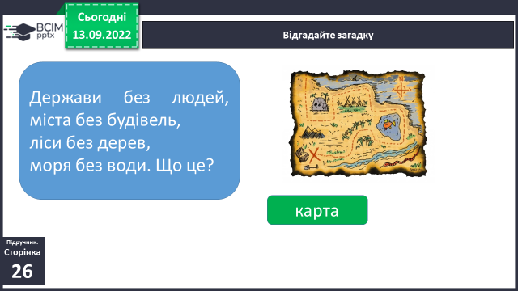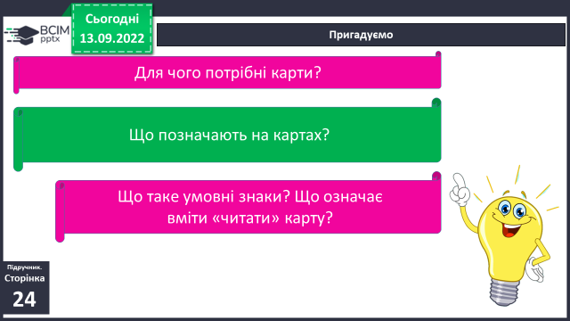

**3) Пригадуємо.**

**3. Повідомлення теми уроку.**

***- Сьогодні на уроці ми поглибимо знання про план місцевості.***

**4. Вивчення нового матеріалу.**

**1) Робота з підручником ст. 24.**

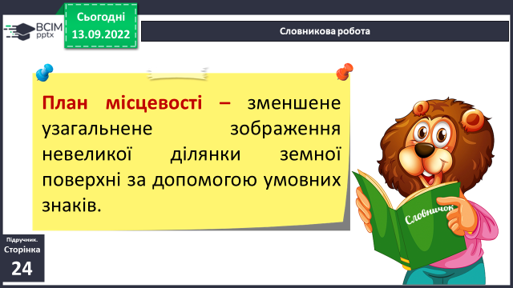**Словникова робота.**

**2) Розгляньте зображення на ст. 25 у підручнику. Чим план місцевості відрізняється від малюнка?**

**3) Робота з підручником ст. 25 - 26.**

**4) Практичне завдання.**

***Розгляньте у шкільному підручнику умовні знаки плану місцевості.***

***Що ними позначають?***

***Поміркуйте і дайте відповідь на питання: Чим план відрізняється від карти?***

**5) Фізкультхвилинка:**

[***https://www.youtube.com/watch?v=W2fHg0qGI14***](https://www.youtube.com/watch?v=W2fHg0qGI14)

**5. Закріплення вивченого.**

**1) Робота в зошитах ст. 14 - 15.**

**2) Перевіряємо себе.**

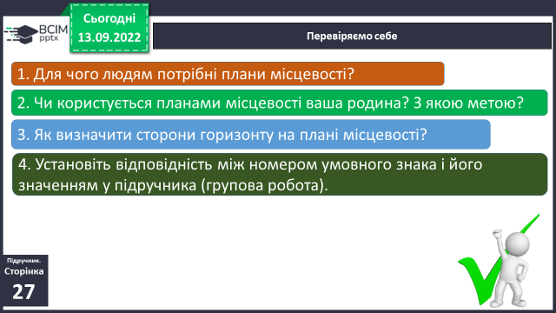

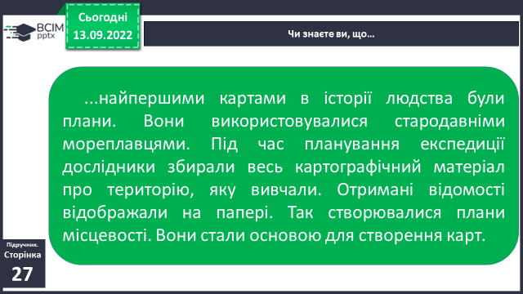**6. Підсумок.**

**1) Чи знаєте ви, що….**

**2) Вправа «Ромашка Блума».**

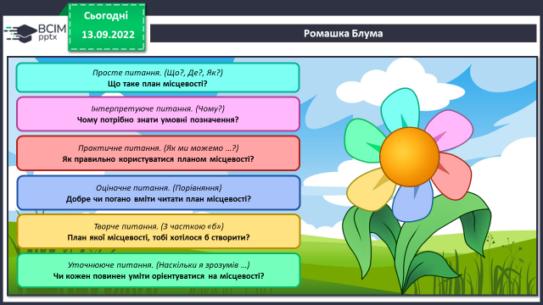

**3) Домашнє завдання.**

**Повторити тему на ст. 24-27, зошит ст. 14 – 15.**

***Роботи надсилайте на Human*** або на

ел. пошту ***lenusya.lysenko@gmail.com***